AWS Exam - 3 Hours
Instructions:
- This exam consists of two sections: Multiple Choice & Hands-on Questions (UI-Based).
- No AWS CLI is required; answer all questions based on AWS UI interactions and provide screenshots on completion.
- You may only use Google and not AI tools.
  - Terms that you are unfamiliar with, require you to google and answer.
- Time to complete: 3 Hours - 4 hours

Section 1: Multiple Choice Questions (MCQs)

1. AWS Core Services
- Which AWS service is used to store objects such as images, videos, and backups?
  - A) EC2
  - B) RDS
  - C) S3
  - D) Lambda
- What is the purpose of an AWS Availability Zone?
  - A) It ensures high availability by distributing resources across multiple locations.
  - B) It acts as a data center located in different countries.
  - C) It is only used for networking and VPCs.
  - D) It is a security feature of AWS.
- What is the default storage class for an S3 bucket when you create it?
  - A) S3 Intelligent-Tiering
  - B) S3 Glacier
  - C) S3 Standard
  - D) S3 Infrequent Access (IA)

2. IAM & Security
- What is the purpose of an IAM role?
  - A) It is used to assign permissions to AWS services and users.
  - B) It is a dedicated user with full AWS access.
  - C) It replaces IAM users completely.
  - D) It is used only for temporary access.
- In AWS IAM, what is the best practice for securing your root account?
  - A) Keep it logged in at all times for easy access.
  - B) Use it only for creating IAM users and enable Multi-Factor Authentication (MFA).
  - C) Assign full administrator access to all IAM users.
  - D) Share credentials with your team for convenience.

3. Networking and Connectivity
- What is the purpose of an Internet Gateway in AWS?
  - A) To allow communication between instances within a VPC.
  - B) To provide internet access to resources in a private subnet.
  - C) To restrict public access to EC2 instances.
  - D) To encrypt data stored in S3.
- What is the main difference between a Security Group and a Network ACL?
  - A) Security Groups operate at the instance level, while NACLs operate at the subnet level.
  - B) NACLs provide fine-grained access control for IAM users.
  - C) Security Groups apply only to databases.
  - D) NACLs are only used for VPN connections.

4. Storage & Databases
- Which AWS service provides a managed relational database service?
  - A) DynamoDB
  - B) RDS
  - C) Redshift
  - D) S3
- What happens if you delete an S3 bucket with objects inside it?
  - A) The bucket is deleted, but the objects remain in AWS storage.
  - B) The bucket is deleted, and all objects inside it are permanently removed.
  - C) The bucket cannot be deleted unless it is empty.
  - D) The bucket is archived, and you can restore it later.

5. AWS Billing & Pricing
- Which AWS pricing model allows you to pay only for the computing resources you use?
- A) Reserved Instances
- B) Spot Instances
- C) Pay-as-you-go
- D) Fixed-rate pricing
- What tool in AWS helps users monitor their spending and set budget alerts?
- A) AWS Cost Explorer
- B) AWS Config
- C) AWS CloudTrail
- D) AWS Security Hub

6. Research-based AWS Questions - using google only
- What are AWS Landing Zones, and how do they help with multi-account governance?
שירות שנועד לסייע לארגון לנהל סביבת ענן מאובטחת שתינתן להרחבה . הוא מתווה מבנה מאורגן לשימוש במספר חשבונות AWS למטרות שונות . מאוד חשוב לניהול ויצירת גבולות ברורים . מאפשר להקים חשבון מרכזי לניהול ובקרה כוללת של שאר החשבונות הכפופים לו . בכך מבטיחים ניהול נכון של משאבים , עלויות , והרשאות .

- Explain how AWS WAF protects web applications from common attacks.

באמצעות חומת אש לאפלקציות web של אמזון , ניתן ליצור כללי אבטחה ולזהות דפוסים התקפה נפוצים או תעבורות של Bots . קיימת גם יכולת לזיהוי של הזרקות SQL או התקפות של סקריפטים על אתרים . מכאן שיש חשיבות גדולה לשימוש ב WAF כמגן על אתר web חשוב .

- What is AWS Snowball, and when should it be used?
שירות של אמזון אשר מאפשר העברת כמויות גדולות של מידע ארגוני \ פרטי אל תוך הענן או מחוצה לו . זה נעשה באמצעות שימוש במכשיר פיזי הדומה לכונן קשיח ונקרא snowball. העלאה באמצעות snowball של כמויות המידע תקח מהם יותר מאשר העלאה אינטרנטית רגילה .

- What are the key differences between AWS Backup and manual snapshot backups?
נקודות המפתח בין גיבוי ידני של נקודת זמן לעומת גיבוי של אמזון :
1. תחום גיבוי – אמזון יכולה לגבות בכול סוגי שירותה בלחיצת כפתור , מאשר גיבוי מקומי שנדרש לבצע בזמן מסוים ומוגדר למשאב ספציפי בצורה ידנית .
2. אוטומציה – אמזון אחראים על תדירות העדכון והביצוע שלו , לעומת גיבוי ידני שנדרש להגדרה והחלטה של הצוות המפתח .
3. תוכנית גיבוי – אמזון אחראית על תוכנית הגיבוי ומיקומה , לעומת עבודה ידנית שדורשת חשיבה היכן לזרוק ואיך לאסוף וכדומה .

- How does AWS Shield help mitigate DDoS attacks?
מערכת aws shield מזהה באופן אוטומטי את מתקפות מניעת השירות . היא עוקבת אחרי תעבורת הרשת ומחפשת דפוסים חריגים המעידים על תקיפה . לאחר הזיהוי המערכת מנטרלת או מפחיתה את השפעת התקיפה – באמצעות חסימת תעבורה זדונית או ניתוב מחדש על תעבורה . כמובן במקרים חריגים כחלק ממדיניות השירות יש צוות מהנדסי אבטחת מידע שפועלים 24\7 שיסייעו במידת הצורך להחזרת השירותים וטיפול בתקיפה .

- Explain the differences between AWS Transit Gateway and VPC Peering.
Vpc peering – יצירה של תקשורת ישירה בין VPC אחד ל VPC השני.
לעומת זאת transit gateway מבצע ניהול וחיבור מרובה של VPC שונים ( ניהול מרכזי ) וגם תקשורות VPN במידה ונדרש.

- What is AWS Step Functions, and how does it help with workflow automation?
ממשק חזותי לתרשימי זרימה בצורה ויזואלית לניהול אוטומציה בין שירותים\רכיבים שונים ביישום מבוזר תחת שירותי אמזון . לדוגמה ניתן לבצע תהליכי עיבוד נתונים משירות אחד לאחד , תהליכי IT או תהליכים עסקיים.

- How does AWS Control Tower assist organizations in managing multiple AWS accounts?
ניהול מרכזי : קיים לוח מחוונים שהמנהלים יכול לראות סקירה כללית של כל חשבונות ה AWS .
אוטומציה : ניתן לבצע אוטומציה ליצירת חשבון , גישה לאיזורים שונים וניהול זהויות .
אבטחה : לוגיקה שפותחה על ידי אמזון לניהול זהויות וגישה , הצפנה וניטור על חשבונות שונים .

- What is the significance of AWS Outposts in hybrid cloud solutions?
שירותי aws outputs מאפשרים פתרונות שרתי קצה ותשתית למיקום פיזי של הלקוח והם זמיני בסוגי שרתים שונים . באמצעות הפתרון הנ"ל זה מאפשר לנו להשתמש בשירותים של אמזון ממש בתוך הרשת המקומית שלנו במקום לשלוח מידע לענן מרוחק . אנחנו למעשה משתמשים בכלים ובשיטות כפי שנעשה בענן המרוחק רק באיזורנו פיזית .

- Explain the key use cases for AWS Elastic File System (EFS) compared to S3 and EBS.
EBS – משמש כדיסק עבור ה File system של ה virtual machine שאנחנו משתמשים בה ,נקנה כגודל ספציפי כמו SSD שקונים בחנות . מתקיים ב Availability zone יחיד , מבוסס על כמה מכונות שנותנות שירות כונן כדיסק אמין ומהיר אך מהווה איחסון לוקאלי בלבד ( ביצועים גבוהיים – כתיבה וקריאה ).

EFS – כמות נתונים בלתי מוגבלת כמו ה S3 , נראה כמאין תקיית רשת , ביצועים טובים יותר מאשר ה EBS . מצוין כאשר רוצים דיסק ללא הגבלת גודל וניתן לחלק בין מחשבים שונים . הוא מגובה ב 3 Availability zone שונים. (ביצועים גבוהים – כתיבה וקריאה ).

S3 – כמות נתונים בלתי מוגבלת , מאחסן Objects . הוא מגובה ב 3 Availability zone שונים . מצוין לפעולות של קריאה בעיקר ופחות כתיבה . בדרך כלל משמש כמקום של ארכיון לשמירת קבצים שלרוב לא משתנים וישארו קבועים לדוגמה מסמכים , תמונות , Logs . מהירות קריאה גבווה , כתיבה סבירה כברירת מחדל כמובן שניתן לשחק עם מהירות המקור אך משלמים בהתאם .

Section 2: Hands-on UI-Based Questions

1. S3 Bucket Configuration
- Navigate to the AWS Management Console and create a new S3 bucket.
- Enable versioning and explain the steps you took.
- Set a policy to allow only your IAM user to upload objects.
- Provide a screenshot on completion
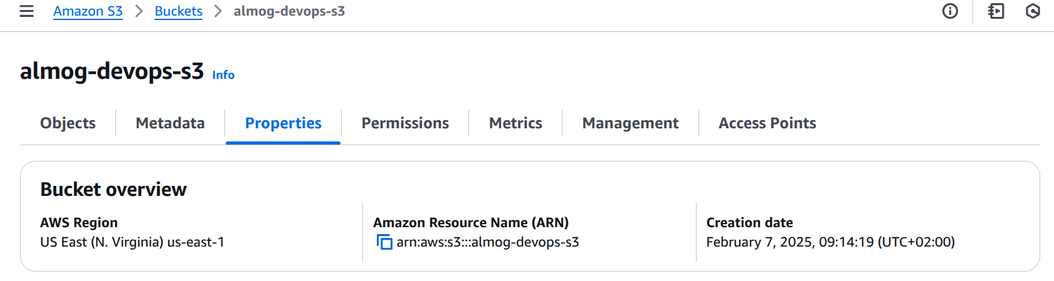

setup bucket policy only for almog-devops-iam :
{
"Version": "2012-10-17",
"Statement": [
{
"Effect": "Allow",
"Principal": {
"AWS": "arn:aws:iam::504949722475:user/almog-devops-iam"
},
"Action": "s3:ListBucket",
"Resource": "arn:aws:s3:::almog-devops-s3"
},
{
"Effect": "Allow",
"Principal": {
"AWS": "arn:aws:iam::504949722475:user/almog-devops-iam"
},
"Action": [
"s3:GetObject",
"s3:PutObject",
"s3:DeleteObject"
],
"Resource": "arn:aws:s3:::almog-devops-s3/*"
}
]
}

2. Launch an EC2 Instance
- Using the AWS UI, create a t2.micro EC2 instance.
- Attach a Security Group that allows inbound SSH (port 22) and HTTP (port 80) traffic.
- Provide a screenshot on completion
Almog-devops-ec2: (VPC : 172.31.0.0/16 , Subnet VPC : 172.31.80.0/20)

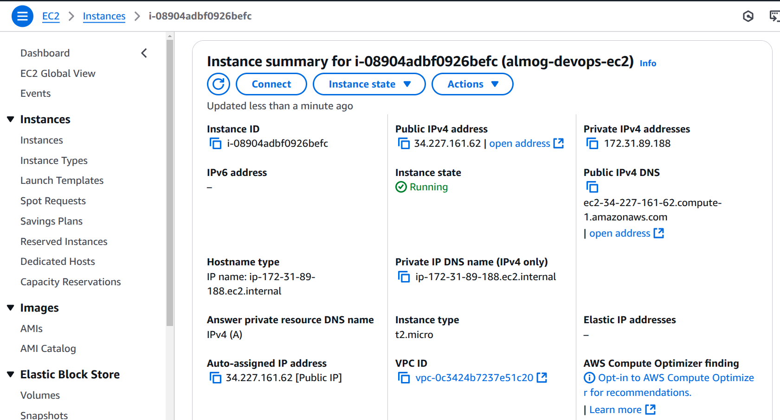
Security Group :
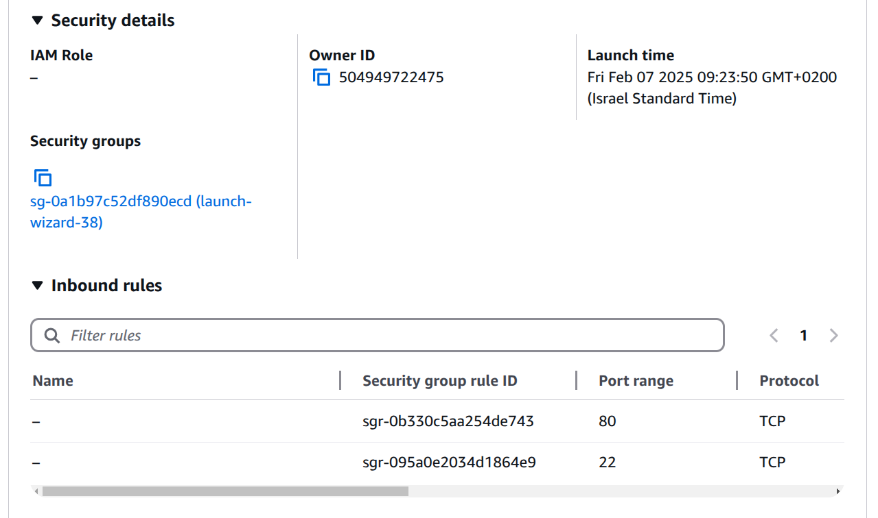
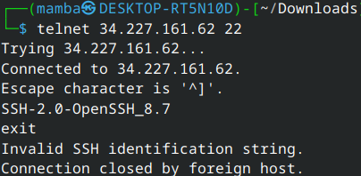

3. Configure an IAM User with S3 Access
- Create a new IAM user with permissions to access only a specific S3 bucket.
- Provide a screenshot on completion
- How would you verify that the user has the correct permissions?
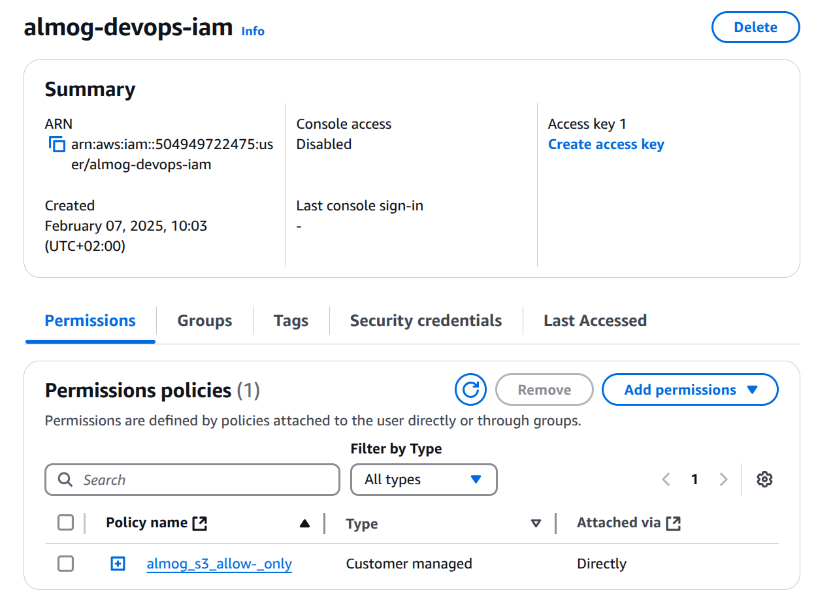

Premission for s3 bucket by user :
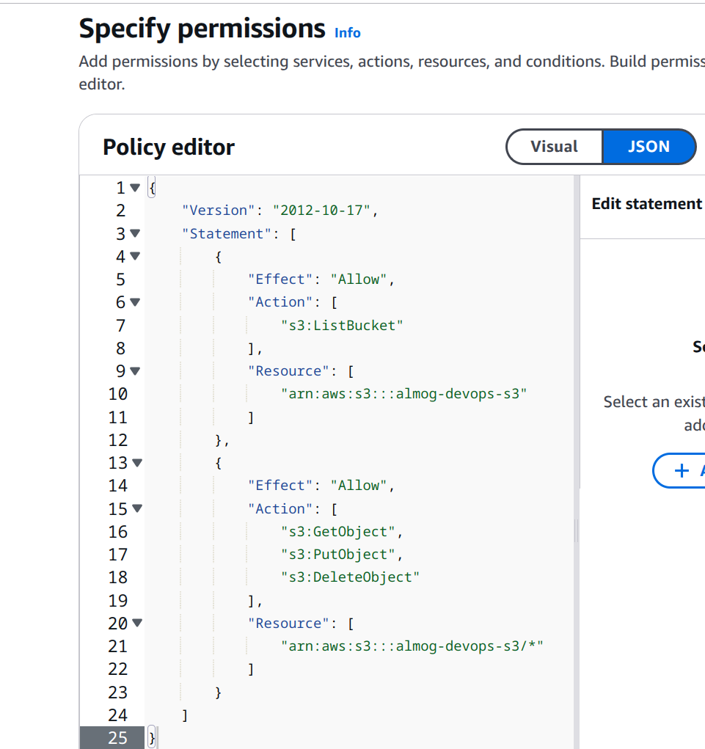

I set up permissions for the almog-devops-s3 user and created an access token. Then, I connected to AWS S3 from the Linux terminal using the following command:
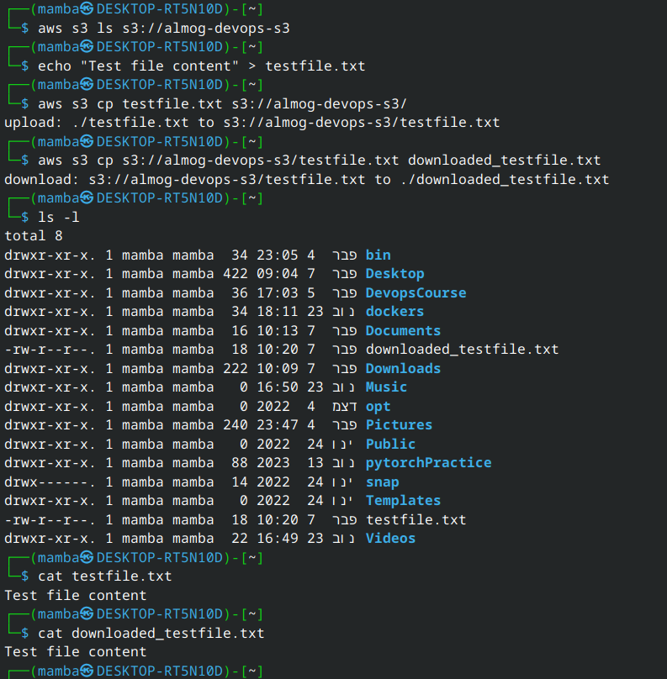

4. Set Up a CloudWatch Alarm
- Navigate to AWS CloudWatch and create an alarm to monitor CPU usage on an EC2 instance.
- Set the alarm to trigger if CPU utilization exceeds 70% for 5 minutes.
- Describe how you configured notifications for the alarm.
- Provide a screenshot on completion
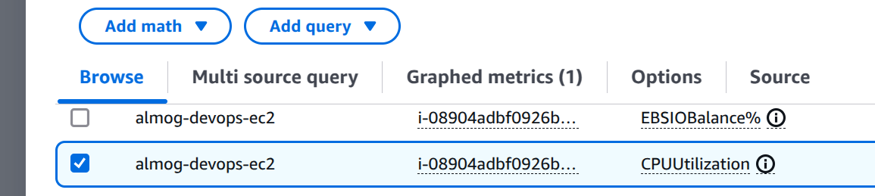

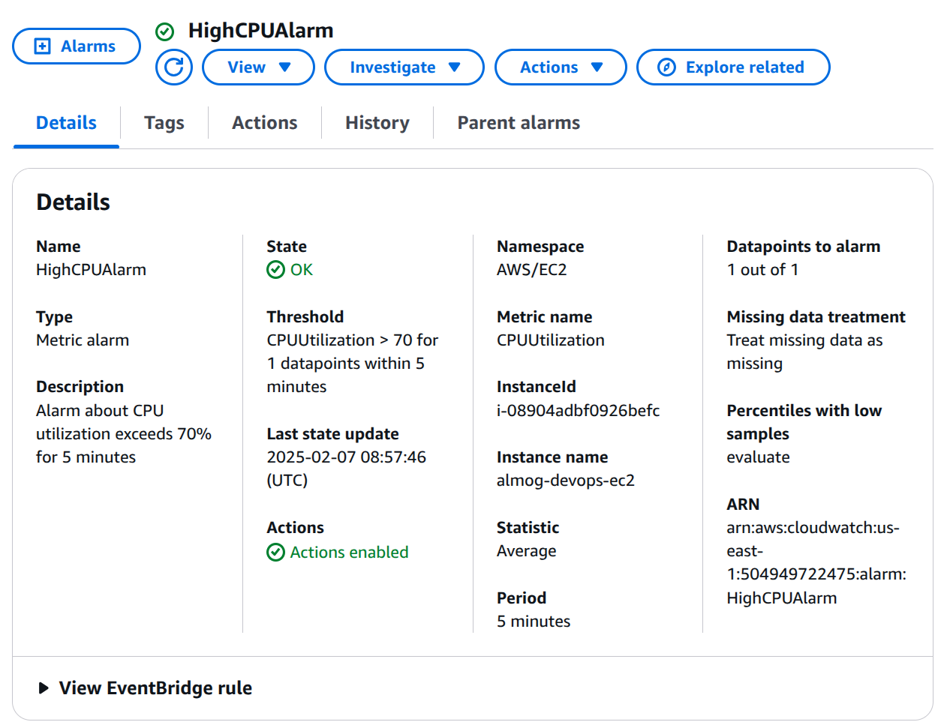

aws notification about the topic will send to email address : madar.almog@gmail.com
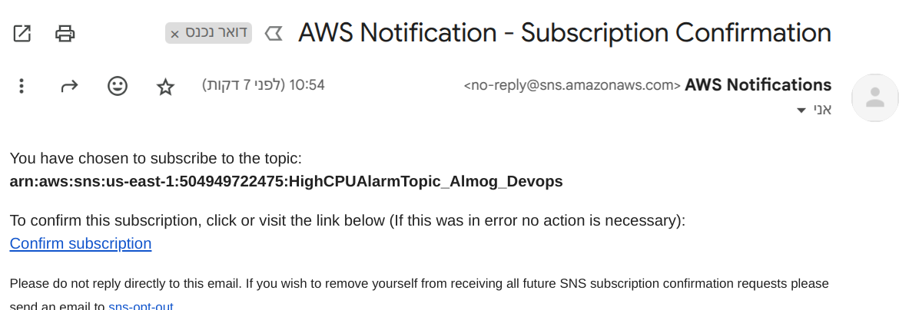

5. Identify AWS Billing Costs
- Navigate to AWS Cost Explorer and check the billing details for the past month.
- Explain the steps to analyze usage and forecast costs.
- Provide a screenshot on completion
Choosing cost explorer and by the report paramter change time date range from
2025/01/01 to 2025/01/31 with granularity of monthly.
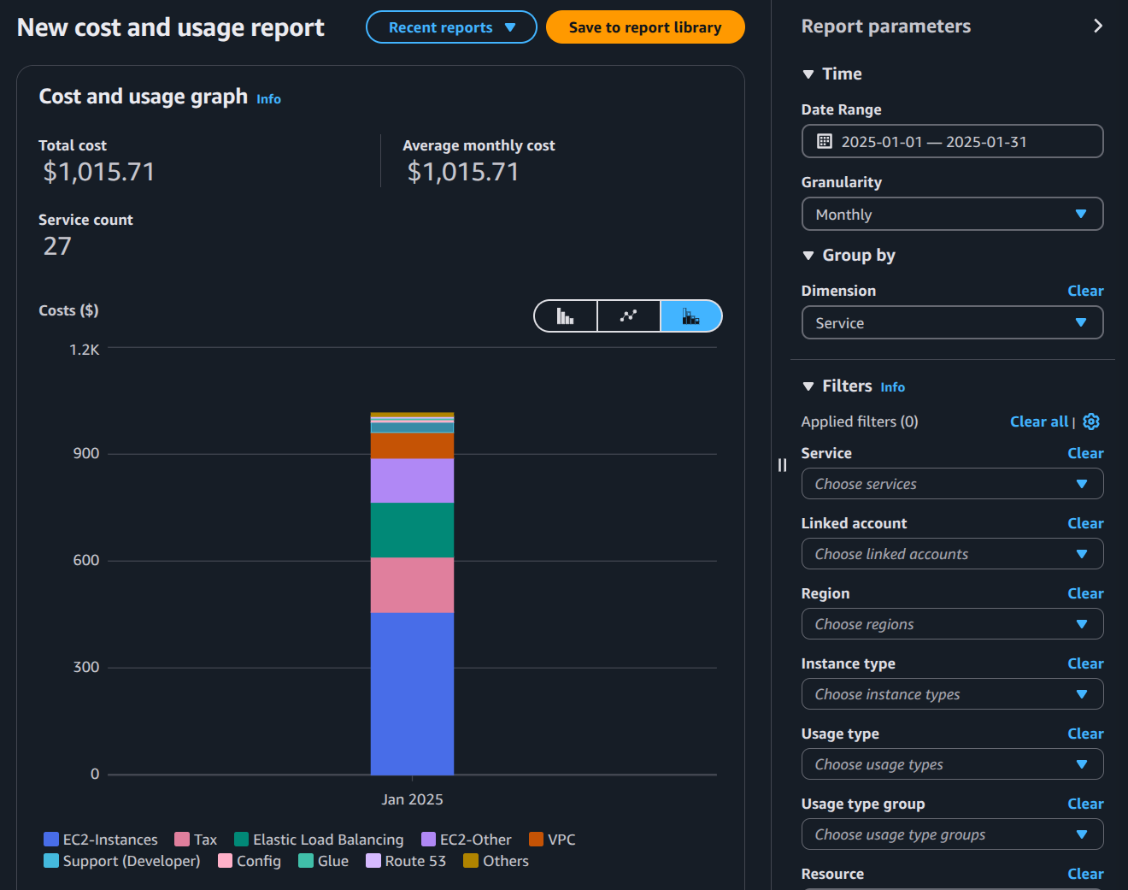

Section 3: Hands-on advanced

Instructions:
- Perform the following tasks using the AWS UI.
- Provide screenshots as proof of completion.
- No AWS CLI is required; all actions must be performed using the AWS Management Console.

1. Deploy an Auto Scaling Group with a Single EC2 Instance
- Create an Auto Scaling Group with a t2.micro Amazon Linux 2 instance.
- Configure the Launch Template to include the following:
  - Amazon Linux 2 AMI.
  - Security Group that allows inbound SSH (port 22) and HTTP (port 80).
- Set the desired capacity to 1 instance.
- Attach a Load Balancer to the Auto Scaling Group.
- Provide a screenshot of the Auto Scaling Group settings.
First create target group and adding the EC2 , with port 80 open :
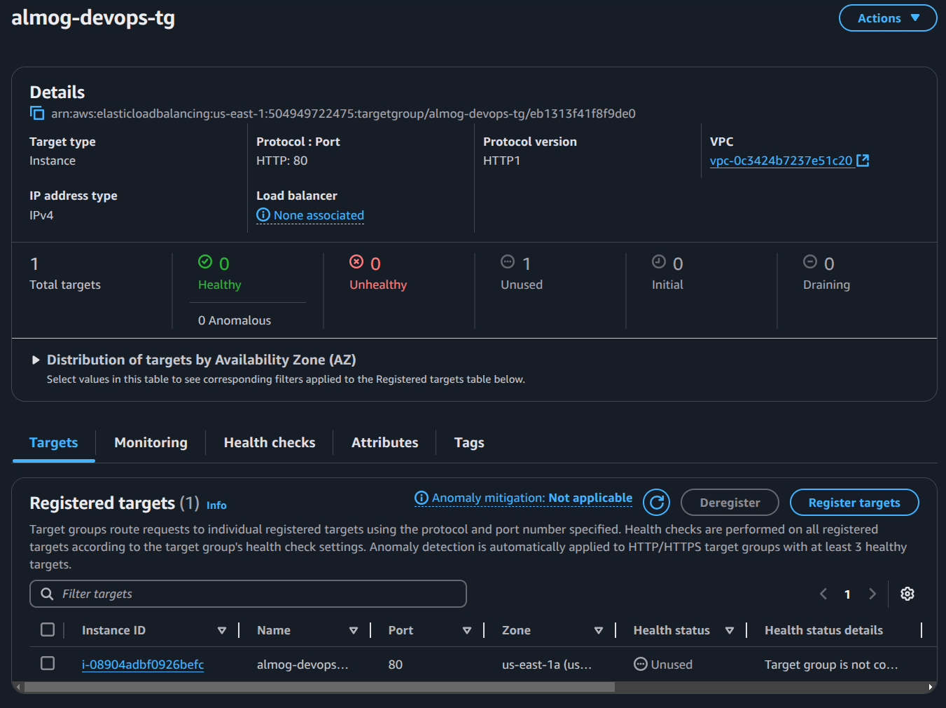

Second create a loadbalancer and adding the target group :
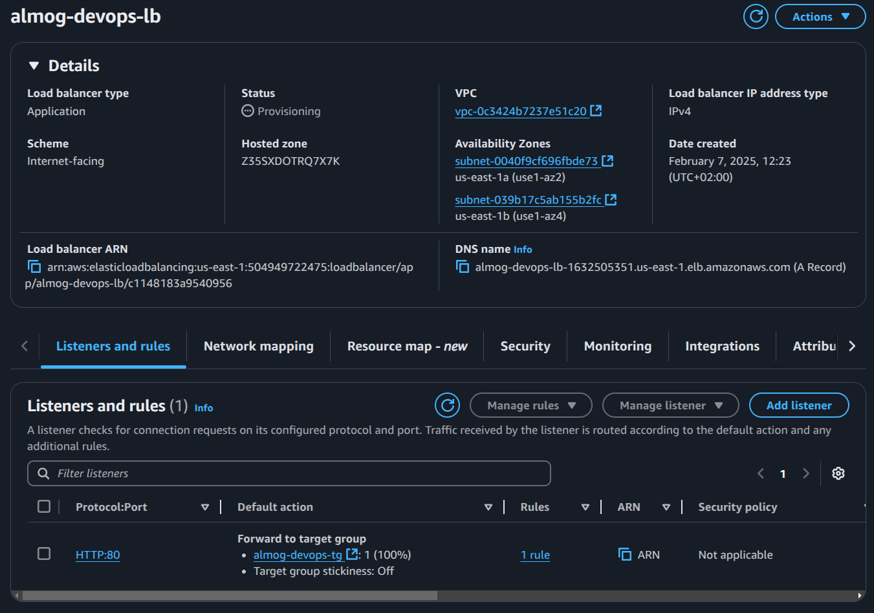

Need to config route table and internet gateway for expose the machine outside

the world (Using Default settings) :
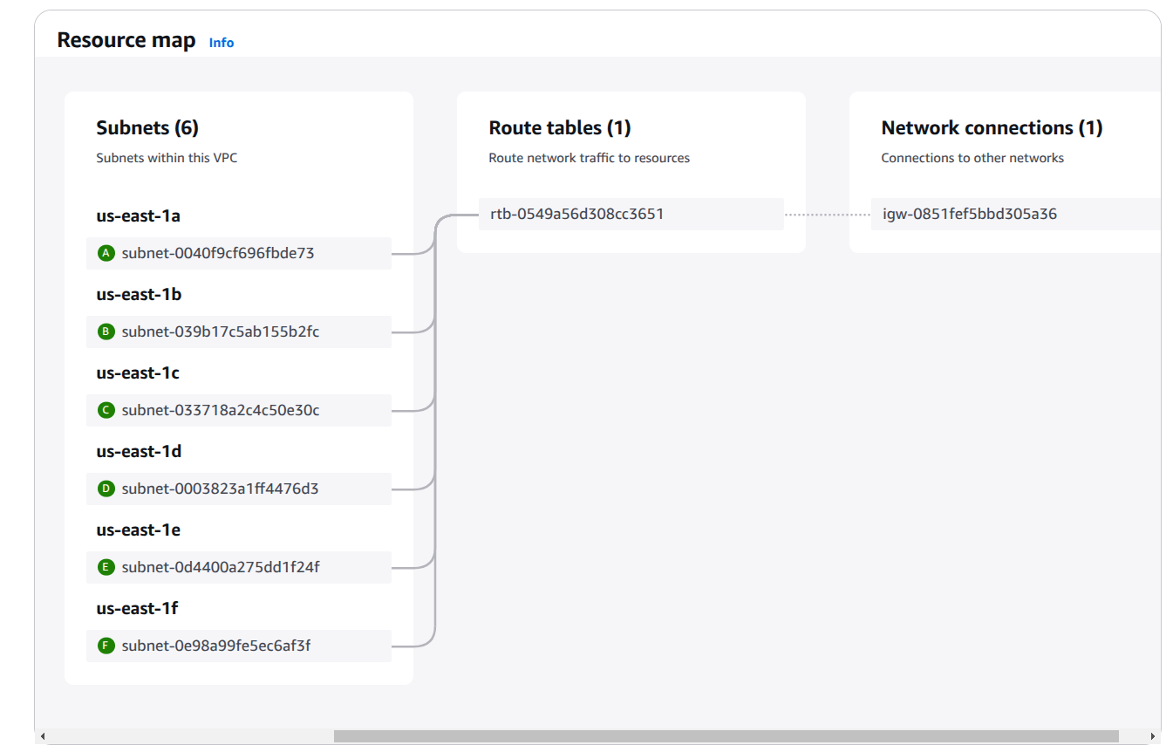

setup autoscaling group and launch template:
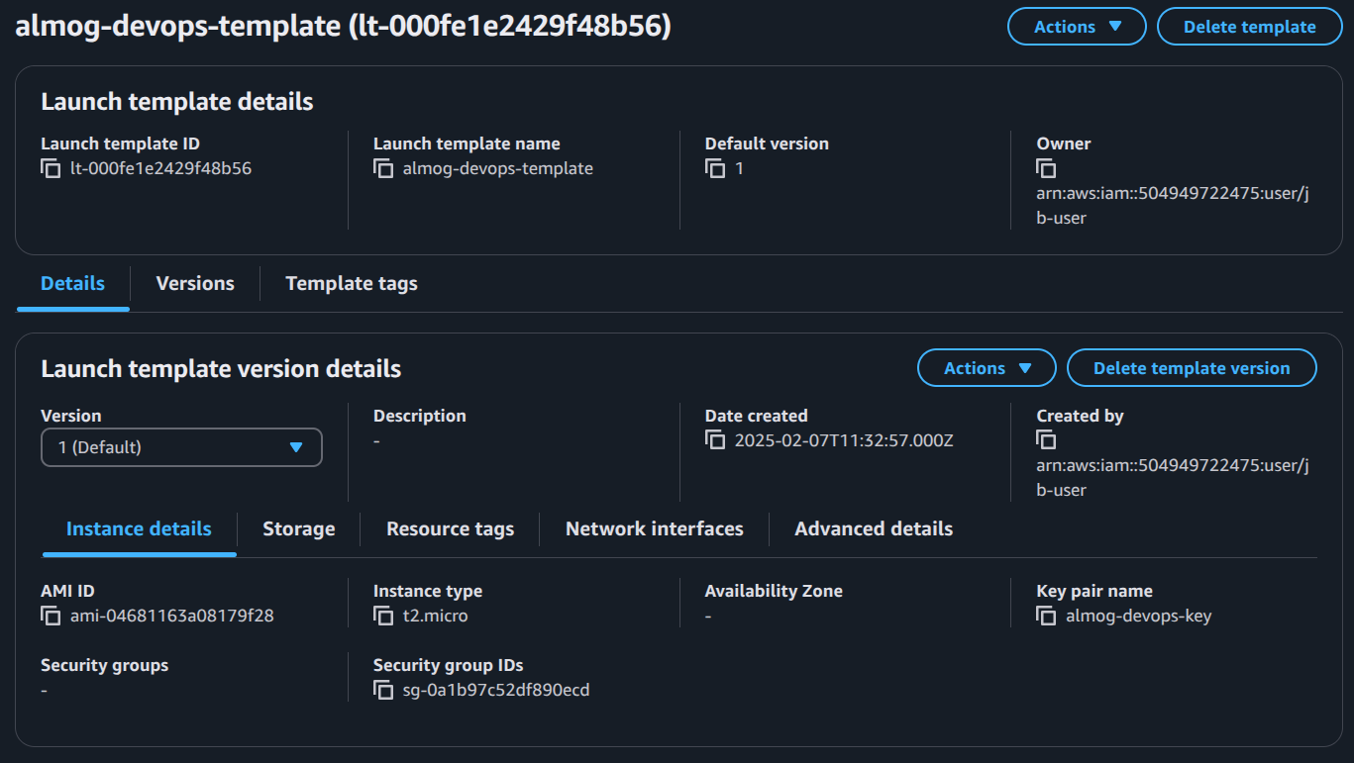

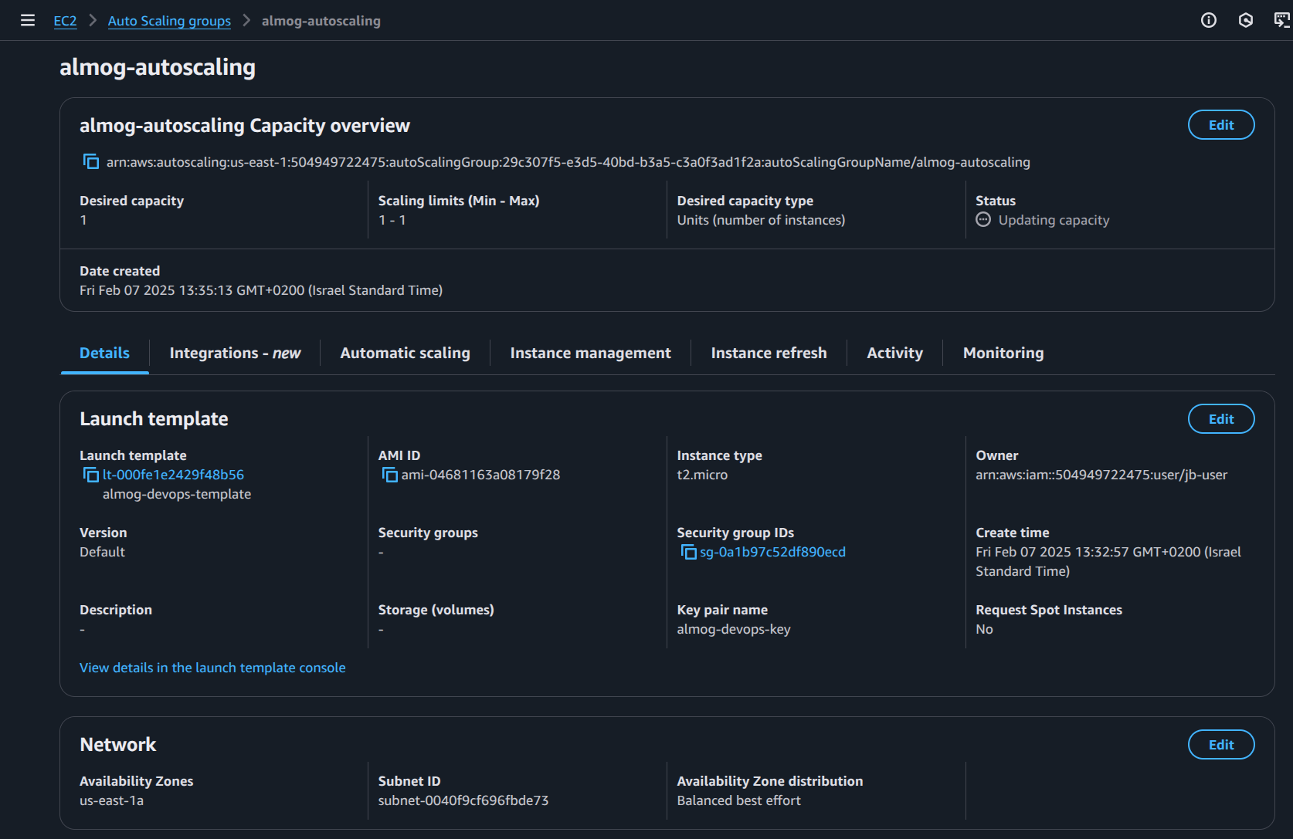

2. Connect to the EC2 Instance and Install Nginx
- Connect to the running EC2 instance via SSH.
Install Nginx and create a simple HTML welcome page - see commands to run below:
sudo yum update -y
sudo yum install -y nginx
echo "<h1>Welcome to AWS Auto Scaling</h1>" | sudo tee /usr/share/nginx/html/index.html
sudo systemctl start nginx
sudo systemctl enable nginx

# Validate that it works by running:
curl http://localhost:80
- Provide a screenshot of the running Nginx service on the instance and the output of the curl command
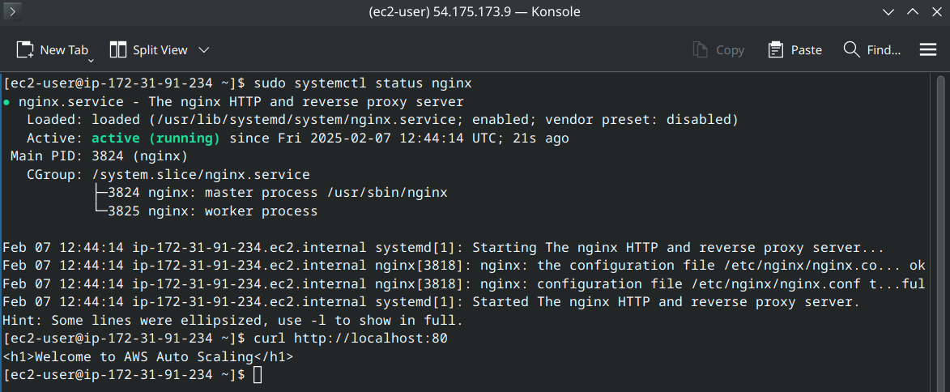

3. Access the Web Page via the Load Balancer
- Retrieve the Load Balancer DNS name.
- Open a web browser and access the Load Balancer URL.
- Take a screenshot showing the browser with the Load Balancer DNS and the welcome page.
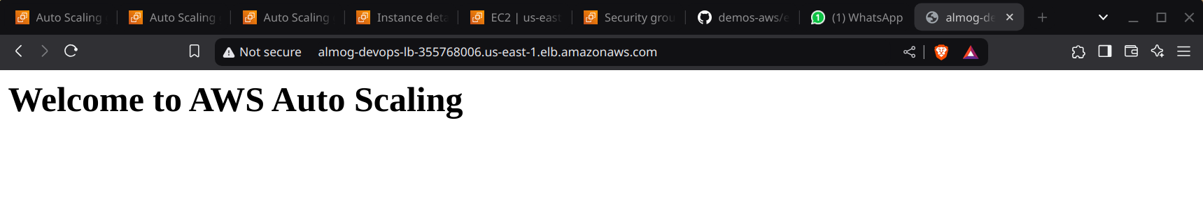

4. IAM User Setup for S3 Access
- Create a new IAM user with permissions limited to accessing a specific S3 bucket.
- Provide a screenshot of the IAM policy attached to the user.
- Log in as the IAM user and verify access to the S3 bucket.
- Provide a screenshot showing the IAM user accessing the S3 bucket in the AWS Console.


Premission s3 bucket by user :


I set up permissions for the almog-devops-s3 user and created an access token. Then, I connected to AWS S3 from the Linux terminal using the following command:


5. Create a CloudWatch Alarm for CPU Usage
- Navigate to AWS CloudWatch and create an alarm for the EC2 instance.
- Set the alarm to trigger when CPU utilization exceeds 70% for 5 minutes.
- Configure notifications via email (SNS).
- Provide a screenshot of the CloudWatch alarm configuration.


config:

email notify :



End of Exam

Send your answers and screenshots via email to your instructor.

